Инструкция для родителей.
Подать заявку на программа «Увлекательные каникулы» в июне.
1.Войти в личный кабинет в АИС Навигатор ДО ЛО.
НЕ СОЗДАВАЙТЕ новый аккаунт, если вы регистрировались в системе ранее. Если возникли вопросы, обращайте по адресу электронной почты nai.navigator@yandex.ru куратор Исаева Надежда Александровна.
Заявка на кружки подается родителе/представителем через личный кабинет.
2. В поиске программ найдите программу «Увлекательные каникулы»:
МР: Всеволожский
Организатор: МОУ Колтушская СОШ им.ак. И.П.Павлова
Программа: Увлекательные каникулы
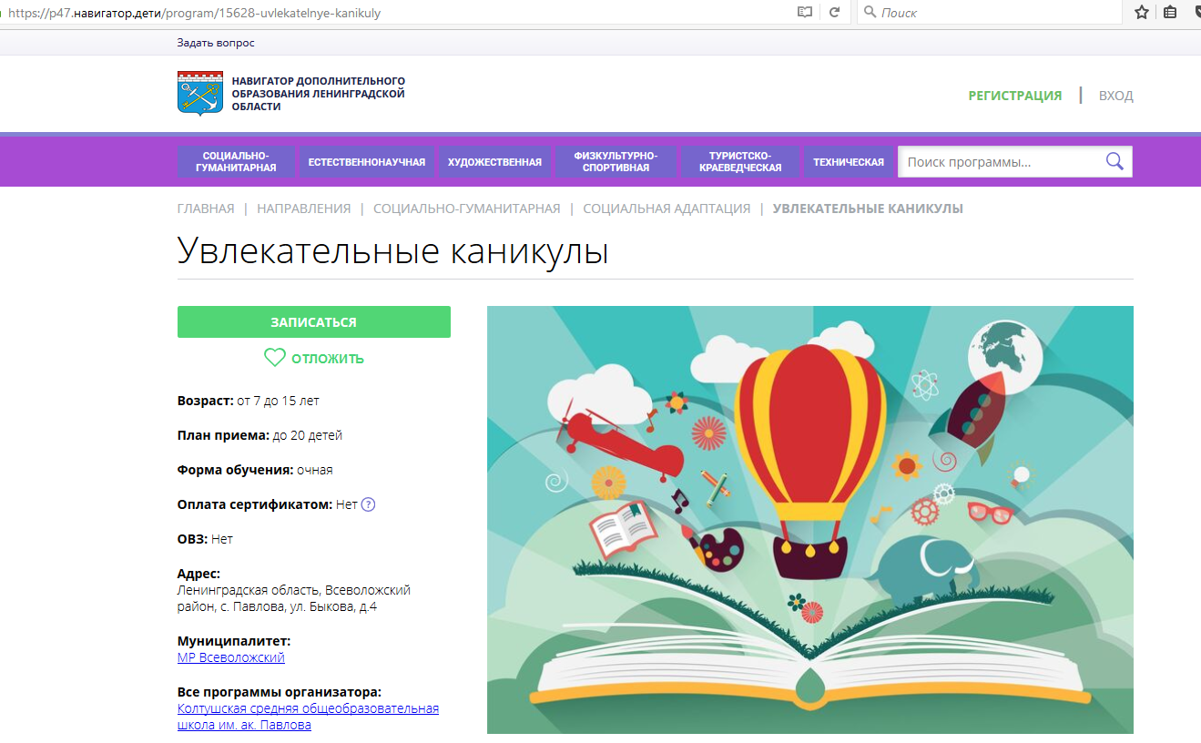
3. Подайте заявку на кружок. В названии группы указана фамилия педагога, к которому подается заявка. Будьте внимательны!
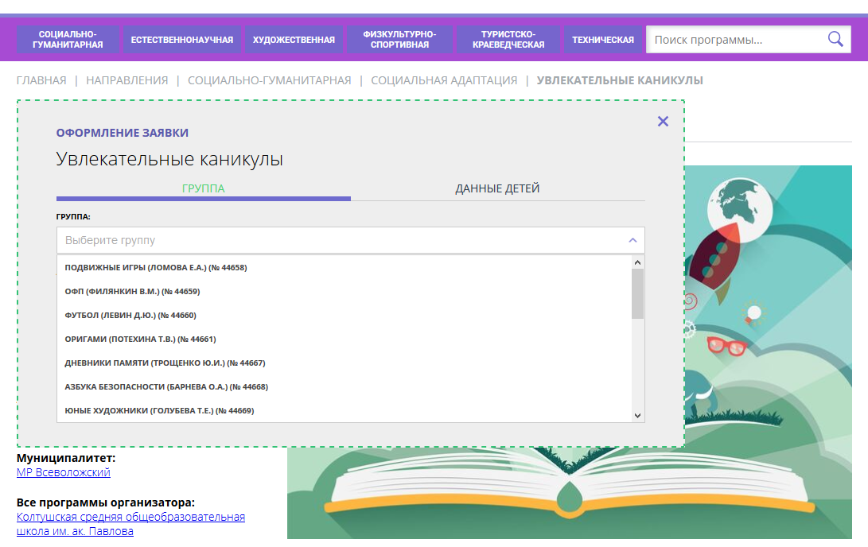
После того как выберите кружок, отметьте детей, для кого актуальна заявка.
Вы можете выбрать несколько кружков, но обращайте внимание на допустимый возраст.
4. Ожидайте подтверждения заявки от системы.
5. Получите приглашение от педагога на первую встречу через вашу электронную почту или прямой контакт с педагогом.
6. Получите и заполните заявление на кружок, верните педагогу. На основании заявления вы будете зачислены в группу дополнительного образования.

